Додаток 1
до оголошення про спрощену закупівлю
Технічні, якісні та кількісні характеристики до предмету закупівлі
№ з/п | Найменування товару | Технічні та якісні характеристики | Кількість
1 | Труба поліпропіленова ∅ 20мм  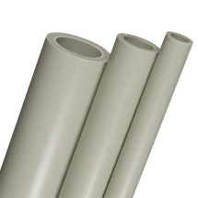 | Для гарячого та холодного водопостачання  Зовнішній діаметр ∅ 20мм  Труба армована скловолокном PN 20  Спосіб з'єднання пайка | 100
2 | Кутник поліпропіленовий ∅ 20 мм, 90°  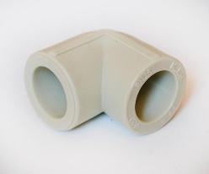 | Зовнішній діаметр ∅ 20 мм, 90⁰  Спосіб з'єднання пайка | 100
3 | Кутник поліпропілен ∅ 32 мм, 90° | Зовнішній діаметр ∅ 32 мм, 90⁰  Спосіб з'єднання пайка | 80
4 | Кутник поліпропілен ∅ 63 мм, 90° | Зовнішній діаметр ∅ 63 мм, 90⁰  Спосіб з'єднання пайка | 2
5 | Трійник редукційний  Поліпропілен ∅ 32-20-32 мм.  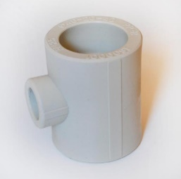 | Зовнішній діаметр ∅ 32-20-32 мм.  Спосіб з'єднання пайка | 100
6 | Кутник поліпропілен ∅ 20 мм, 45°  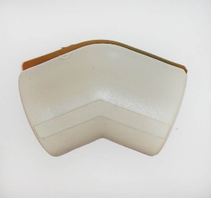 | Зовнішній діаметр ∅ 20 мм, 45⁰  Спосіб з'єднання пайка | 40
7 | Кутник поліпропілен ∅ 32 мм, 45°  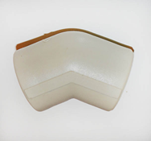 | Зовнішній діаметр ∅ 32 мм, 45⁰  Спосіб з'єднання пайка | 60
8 | Труба поліпропілен ∅ 32 мм.  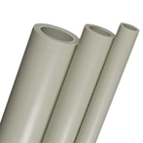 | Для гарячого та холодного водопостачання  Зовнішній діаметр ∅ 32 мм.  Труба армована скловолокном PN 20  Спосіб з'єднання пайка | 100
9 | Муфта поліпропілен ∅ 20 мм.  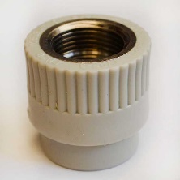 | Зовнішній діаметр ∅ 20 мм.  Внутрішня різьба - 1/2"  Спосіб з'єднання пайка + різьба | 10
10 | Муфта поліпропілен ∅ 32 мм.  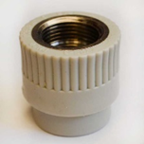 | Зовнішній діаметр ∅ 32 мм,  Внутрішня різьба - 1"  Спосіб з'єднання пайка + різьба | 20
11 | Муфта поліпропілен ∅ 63 мм. | Зовнішній діаметр ∅ 63 мм.  Внутрішня різьба - 2"  Спосіб з'єднання пайка + різьба | 2
12 | Муфта поліпропілен ∅ 20 мм.  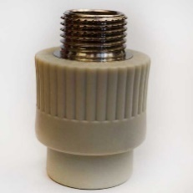 | Зовнішній діаметр ∅ 20 мм.  Зовнішня різьба – 1/2"  Спосіб з'єднання пайка + різьба | 100
13 | Муфта поліпропілен ∅ 32 мм.  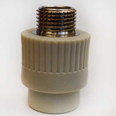 | Зовнішній діаметр ∅ 32 мм.  Зовнішня різьба – 1"  Спосіб з'єднання пайка + різьба | 10
14 | Заглушка поліпропілен ∅ 32 мм.  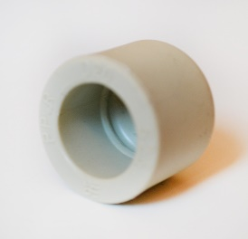 | Зовнішній діаметр ∅ 32 мм.  Спосіб з'єднання пайка | 12
15 | Заглушка поліпропілен ∅ 20 мм.  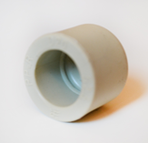 | Зовнішній діаметр ∅ 20 мм.  Спосіб з'єднання пайка | 20
16 | Трійник поліпропілен ∅ 20х20х20 мм.  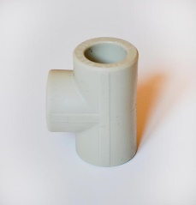 | Зовнішній діаметр ∅ 20х20х20 мм.  Спосіб з'єднання пайка | 120
17 | Трійник поліпропілен ∅ 32-32-32 мм.  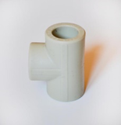 | Зовнішній діаметр ∅ 32-32-32 мм.  Спосіб з'єднання пайка | 50
18 | Трійник поліпропілен ∅ 63-32-63 мм.  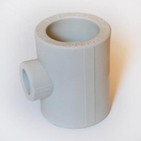 | Зовнішній діаметр ∅ 63-32-63 мм.  Спосіб з'єднання пайка | 3
19 | Планка монтажна під змішувач ∅ 20 мм. х1/2"  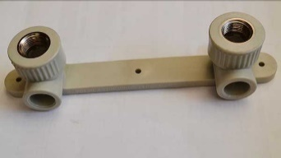 | Поліпропілен ∅ 20 мм. х1/2"  Кут згину 90⁰ Умовний прохід ∅20 мм. Вхід ∅ 20 мм х 1/2 внутрішня різьба  Спосіб з'єднання пайка + різьба | 10
20 | Муфта поліпропілен ∅ 63х32 мм.  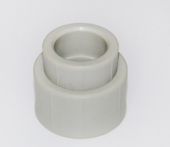 | Муфта редукційна ∅ 63х32 мм.  Спосіб з'єднання пайка | 2
21 | Муфта поліпропілен ∅ 32х32 мм.  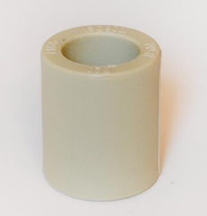 | З'єднувальна ∅ 32х32 мм.  Спосіб з'єднання пайка | 50
22 | Муфта поліпропілен ∅ 20х20 мм.  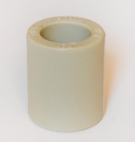 | З'єднувальна ∅ 20х20 мм.  Спосіб з'єднання Пайка | 150
23 | Муфта с накидною гайкою 20 мм. х 1/2"  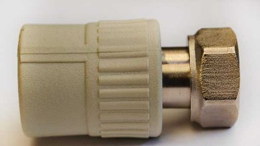 | муфта з накидною гайкою 20 мм. х 1/2"  Внутрішня різьба - 1/2"  Спосіб з'єднання пайка + різьба | 10
24 | Розбірне з’єднання 20 х 1/2"  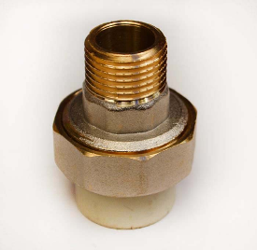 | Розбірне з’єднання «американка» різьблення зовнішнє 20 х 1/2"  Спосіб з'єднання пайка + різьба | 4
25 | Розбірне з’єднання 32 х 1"  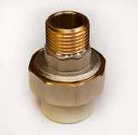 | Розбірне з’єднання «американка» різьблення зовнішнє 32 х 1"  Спосіб з'єднання пайка + різьба | 4
26 | Обвід з муфтами спеціальний ∅ 20х20 мм.  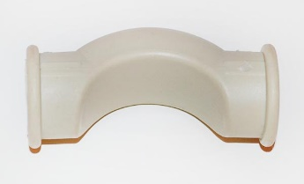 | З'єднувальний ∅ 20х20 мм.  Спосіб з'єднання Пайка | 20
27 | Муфта редукційна ∅ 32х20 мм.  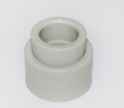 | Муфта редукційна ∅ 32х20 мм.  Спосіб з'єднання пайка | 60
28 | Кліпса поліпропілен  (опора) ∅ 20 мм.  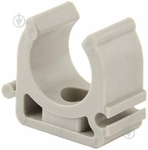 | Поліпропілен U образний, ∅ 20 мм.  кріплення дюбель | 200
29 | Кліпса поліпропілен  (опора) ∅ 32 мм.  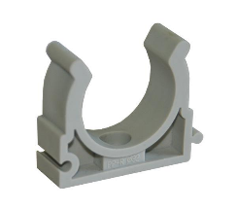 | Поліпропілен U образний, ∅ 32 мм.  кріплення дюбель | 450
30 | Труба поліпропілен (ПВХ) ∅ 32 x 500 мм  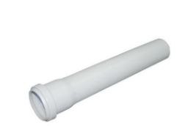 | Поліпропілен ∅ 32 x 500 мм | 5
31 | Труба поліпропілен (ПВХ) ∅ 32 x 1500 мм  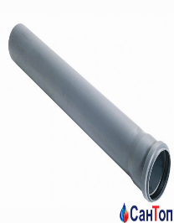 | Поліпропілен ∅ 32 x 1500 мм | 5
32 | Труба поліпропілен (ПВХ) ∅ 32 x 2000 мм  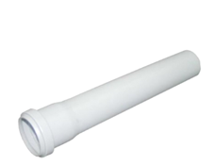 | Поліпропілен ∅ 32 x 2000 мм | 10
33 | Труба поліпропілен (ПВХ) ∅ 50 x 1,8 x 2000 мм  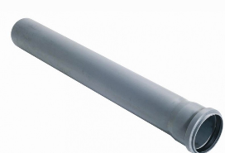 | Поліпропілен ∅ 50 x 1,8 x 2000 мм | 5
34 | Труба поліпропілен (ПВХ) ∅ 50 x 1,8 x 1000 мм.  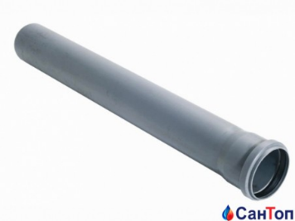 | Поліпропілен ∅ 50 x 1,8 x 1000 мм. | 5
35 | Труба поліпропілен (ПВХ) ∅ 50 x 1,8 x 500 мм.  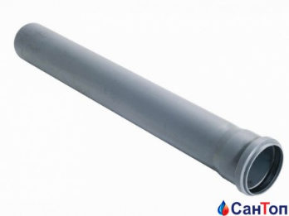 | Поліпропілен ∅ 50 x 1,8 x 500 мм. | 5
36 | Труба поліпропілен (ПВХ) ∅ 110 x 1,8 x 3000 мм.  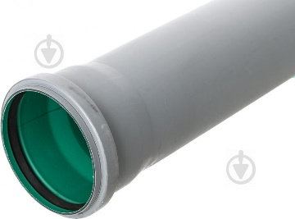 | Поліпропілен ∅ 110 x 1,8 x 3000 мм. | 15
37 | Труба поліпропілен (ПВХ) ∅ 110 x 2,7 x 1000 мм. | Поліпропілен ∅ 110 x 2,7 x 1000 мм. | 5
38 | Труба поліпропілен (ПВХ) ∅ 110 x 2,7 x 500 мм.  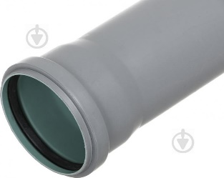 | Поліпропілен ∅ 110 x 2,7 x 500 мм. | 5
39 | Редукція ∅ 110 х 50 мм  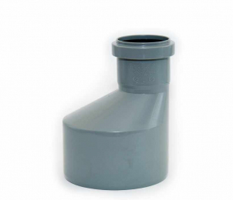 | Редукція каналізаційна (каналізаційний перехід) поліпропілен ∅ 110 х 50 мм | 4
40 | Перехід ∅ 110 мм.  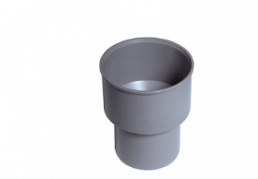 | Перехід на чавун ∅ 110 мм. | 2
41 | Перехід ∅ 50 мм.  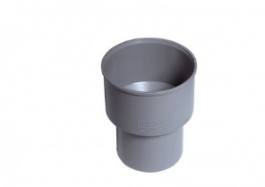 | Перехід на чавун ∅ 50 мм. | 2
42 | Сальник ∅110 мм.  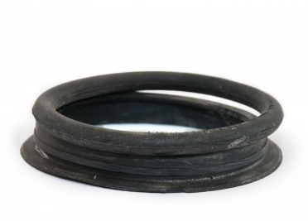 | Сальник подвійний для переходу на чавун ∅110 мм. | 2
43 | Сальник ∅ 50 мм.  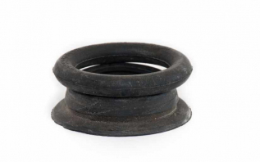 | Сальник подвійний для переходу на чавун ∅ 50 мм. | 2
44 | Редукція ∅ 50 х 32 мм  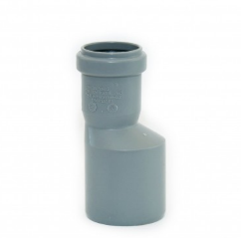 | Редукція каналізаційна (каналізаційний перехід) поліпропілен ∅ 50 х 32 мм | 4
45 | Ревізія ∅ 110  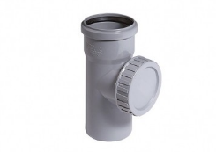 | Ревізія поліпропілен ∅ 110 | 3
46 | Ревізія ∅ 50  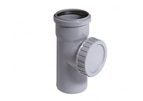 | Ревізія поліпропілен ∅ 50 | 3
47 | Коліно ∅110 х 45°  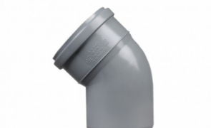 | Коліно поліпропілен (ПВХ) ∅110 х 45° | 8
48 | Коліно ∅50 х 45°  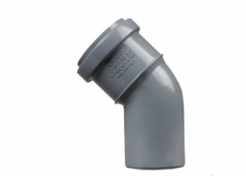 | Коліно поліпропілен (ПВХ) ∅50 х 45° | 8
49 | Коліно ∅50 х 90°  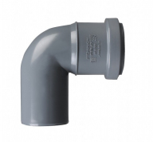 | Коліно поліпропілен (ПВХ) ∅50 х 90° | 4
50 | Коліно ∅32 х 45°  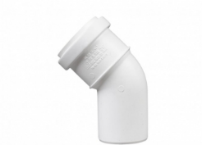 | Коліно поліпропілен (ПВХ) ∅32 х 45° | 6
51 | Заглушка ∅110  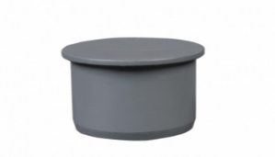 | Заглушка поліпропілен (ПВХ) ∅110 | 4
52 | Заглушка ∅50  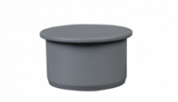 | Заглушка поліпропілен (ПВХ) ∅50 | 4
53 | Заглушка ∅32 | Заглушка поліпропілен (ПВХ) ∅32 | 2
54 | Трійник каналізаційній ∅50 х 50 х 45°  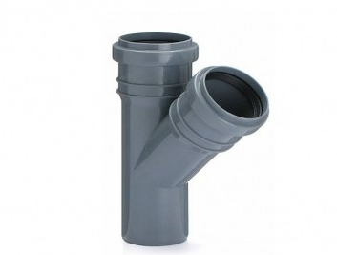 | Трійник каналізаційній (ПВХ)  ∅50 х 50 х 45° | 2
55 | Трійник каналізаційній ∅50 х 50 х 50 х 90°  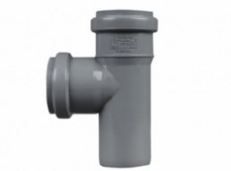 | Трійник каналізаційній (ПВХ)  ∅50 х 50 х 50 х 90° | 4
56 | Трійник каналізаційній ∅32 х 32 х 32 х 45°  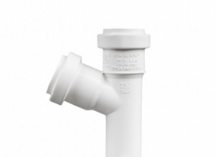 | Трійник каналізаційній (ПВХ)  ∅32 х 32 х 32 х 45° | 2
57 | Кріплення для труб d110  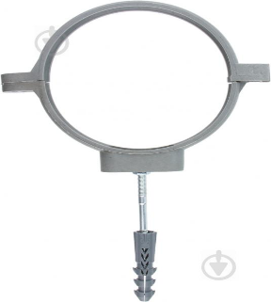 | Кріплення для каналізаційних труб ПП d110 мм з шурупом та дюбелем | 50
58 | Кріплення для труб d50 мм  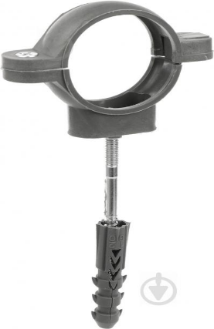 | Кріплення для каналізаційних труб ПП d50 мм з шурупом та дюбелем | 40
59 | Кріплення для труб d32 мм  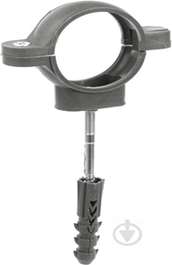 | Кріплення для каналізаційних труб ПП d32 мм з шурупом та дюбелем | 30
60 | Шланг для води  1/2 "60 см г / г сталь (точений сталевий ніпель)  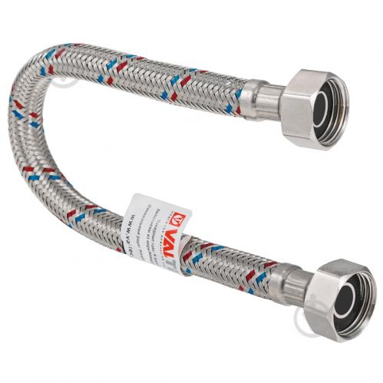 | Сфера застосування: вода.  Розмір та тип різьби: 1/2"х1/2" ВВ  Довжина: 60 см.  Тип підключення: внутр.-внутр.  Вид шлангу: гума/плетіння із нержавіючої сталі. | 15
61 | Шланг для води  1/2 "60 см г / ш Сталь (точений сталевий ніпель)  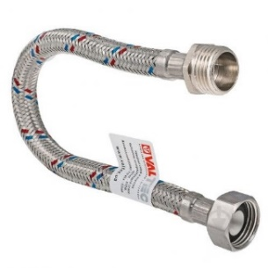 | Сфера застосування: вода.  Розмір та тип різьби: 1/2"х1/2" ВЗ.  Довжина шлангу: 60 см.  Тип підключення: внутр.-зовн.  Вид шлангу: гума/плетіння із нержавіючої сталі. | 15
62 | Муфта затискна 31.4-34.2х1"  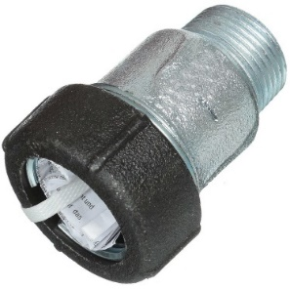 | Затискна муфта Gebo 1"  Для металевих труб  З'єднання: внутрішня-зовнішня різьба  Діаметр 31.4-34.2х1"  Матеріал: оцинкований чавун  Фітинг з латуні та сталі | 15
63 | Перехід сталевий 100х65 (108*3.5х76*3.5)  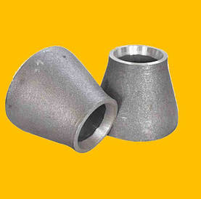 | Перехід сталевий Ду 100х65 (108*3.5х76*3.5) | 2
64 | Перехід сталевий 100х50 (108*3.5х57,3) | Перехід сталевий Ду 100х50 (108*3.5х57,3) | 2
65 | Перехід сталевий 50х32 (57,3х42,3)  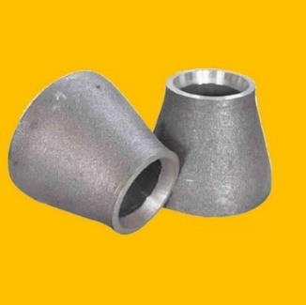 | Перехід сталевий Ду 50х32 (57,3х42,3) | 2
66 | Різьба коротка 65 мм сталева  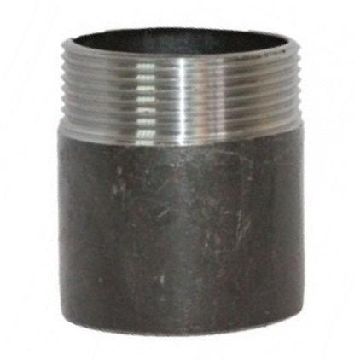 | Різьба коротка 65 мм сталева | 2
67 | Різьба коротка 50 мм | Різьба коротка 50 мм сталева | 4
68 | Різьба коротка 32 мм | Різьба коротка 32 мм сталева | 4
69 | Паста для пакування  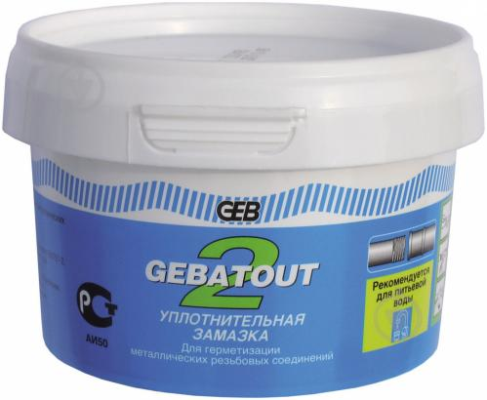 | Ущільнюючій матеріал.  Вага: 230 г.  Вид: зелена паста  Щільність 1,5  Температурна стійкість 135 °C  Стійкість тиску рідини > 200 барів на з'єднаннях 1" (26x34) | 5
70 | Пакля сантехнічна  (льон сантехнічний)  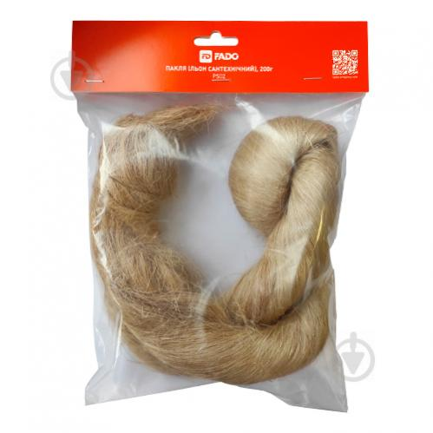 | Ущільнюючій матеріал.  Вид: пакля.  Вага: 200 г. | 5
71 | Силіконова паста 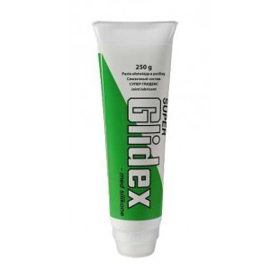 | Силіконова Паста 250 мл.  Змазка силіконова для каналізації | 2

